ŽÁKOVSKÁ FUTSALOVÁ LIGA VÁCLAVA ČECHA 2018 / 2019
FINÁLOVÝ TURNAJ

MLADŠÍ ŽÁCI






Asociace školních sportovních klubů Chomutov a Spolek Chomutovská liga malého fotbalu uspořádaly v Městské sportovní hale v Chomutově finálový turnaj Žákovské futsalové ligy Václava Čecha v kategorii mladších žáků. Do finálového turnaje se probojovaly čtyři nejlepší týmy ze základních skupin. Soutěže se účastní základní školy z Chomutova, Jirkova a okolí a do letošního ročníku v mladší kategorii nastoupilo deset škol rozdělených do dvou skupin.

Ve finálovém turnaji si nejlépe vedla dvojice ZŠ Na Příkopech a ZŠ A.Heyrovského, když dva zápasy vyhrála a vzájemný zápas skončil remízou. O vítězi finálového turnaje tak rozhodlo celkové skóre, které měla lepší ZŠ Na Příkopech Chomutov. Stala se vítězem celé soutěže a zajistila si postup do Krajského finále. Se stejným počtem bodů druhé místo obsadila ZŠ A.Heyrovského Chomutov. S jednou výhrou má třetí místo ZŠ Zahradní Chomutov a na čtvrtém místě je bez bodu ZŠ Březno.

Nejlepším brankářem byl vyhlášen Václav Kordulík ze ZŠ A.Heyrovského a nejlepším hráčem Dominik Svoboda ze ZŠ Březno. Nejlepším střelcem soutěže se stal Patrik Šulik, který vstřelil v celé soutěži šestnáct branek. Ceny pro všechny týmy a nejlepší jednotlivce předával předseda OR AŠSK Pavel Nobst a zástupce CHLMF Martin Jackl. Velké poděkování patří všem organizátorům z řad OR AŠSK a CHLMF, rozhodčím a v neposlední řadě všem partnerům, bez jejichž pomoci bychom nemohli soutěž na patřičné úrovni organizovat. Partnery soutěže jsou STATUTÁRNÍ MĚSTO CHOMUTOV, SEVEROČESKÉ DOLY a.s. CHOMUTOV, PARKER HANNIFIN INDUSTRIAL s.r.o. CHOMUTOV. Turnaj organizačně vedli Martin Jackl, Pavel Nobst a řídili jej rozhodčí CHLMF Luboš Neumayer a Petr Špicar.

Výsledky

ZŠ Na Příkopech – ZŠ Zahradní 5 : 2 (3:1) P.Wotawa 2, J.Roža, E.Hönig, O.Kupilík – A.Lacko, T.Rektor, ZŠ Březno – ZŠ A.Heyrovského 1 : 2 (1:2) D.Svoboda – P.Velička, M.Hrůza, ZŠ Na Příkopech – ZŠ A.Heyrovského 2 : 2 (1:1) P.Murit, P.Wotawa – L. Malecký 2, ZŠ Březno – ZŠ Zahradní 2 : 9 (2:2) M.Holeček, L.Kanči – P.Šulik 5, A. Daniel 2, A.Lacko, T.Rektor, ZŠ A.Heyrovského – ZŠ Zahradní 7 : 3 (3:2) L. Malecký 2, V.Husinecký 2, V.Kordulík, M.Hrůza, V.De Stafanis – A.Lacko, A.Daniel, P.Šulik, ZŠ Březno – ZŠ Na Příkopech 0 : 6 (0:3) J.Roža 2, P.Wotawa 2, F.Lípa, P.Murit.

TABULKA TURNAJE

1. ZŠ Na Příkopech Chomutov 3 2 1 0 13: 4 7

2. ZŠ A. Heyrovského Chomutov 3 2 1 0 11: 6 7

3. ZŠ Zahradní Chomutov 3 1 0 2 14:14 3

4. ZŠ a MŠ Březno 3 0 0 3 3:17 0

Nejlepší střelec : Patrik Šulik ( ZŠ Zahradní Chomutov ) – 16 branek

Nejlepší hráč : Dominik Svoboda ( ZŠ a MŠ Březno )

Nejlepší brankář : Václav Kordulík ( ZŠ A. Heyrovského Chomutov )

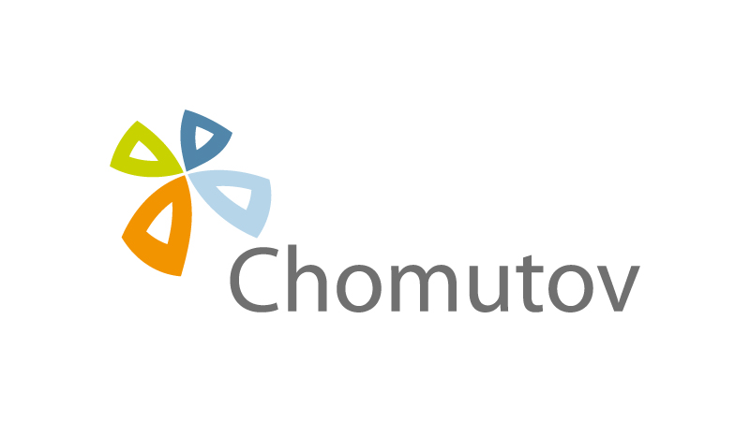
P A R T N E Ř I S O U T Ě Ž E
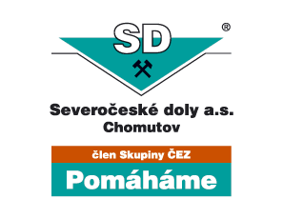



M E D I Á L N Í P A R T N E Ř I S O U T Ě Ž E




